ПРОЕКТ

ПРАВИТЕЛЬСТВО УЛЬЯНОВСКОЙ ОБЛАСТИ

ПОСТАНОВЛЕНИЕ

Об утверждении границ территории объекта культурного наследия регионального значения «Дом фон Брадке» 1909 г., расположенного по адресу: г. Ульяновск, ул. Льва Толстого, д. 43

В соответствии со статьёй 3¹ Федерального закона от 25.06.2002
№ 73-ФЗ «Об объектах культурного наследия (памятниках истории
и культуры) народов Российской Федерации» и приказом Министерства культуры Российской Федерации от 04.06.2015 № 1745 «Об утверждении требований к составлению проектов границ территорий объектов культурного наследия» Правительство Ульяновской области
п о с т а н о в л я е т:
1.Утвердить границы территории объекта культурного наследия регионального значения «Дом фон Брадке», 1909 г., расположенного по адресу: г. Ульяновск, ул. Льва Толстого, д. 43.
2. Настоящее постановление вступает в силу на следующий день после дня его официального опубликования.

Председатель
Правительства области Г.С.Спирчагов

УТВЕРЖДЕНЫ

постановлением Правительства

Ульяновской области

ГРАНИЦЫ
территории объекта культурного наследия регионального значения «Дом фон Брадке», 1909 г., расположенного по адресу: город Ульяновск,
ул. Льва Толстого, д. 43

1. Схема границ территории объекта культурного наследия регионального значения «Дом фон Брадке», 1909 г., расположенного по адресу: город Ульяновск, ул. Льва Толстого, д. 43 (далее также – объект культурного наследия)

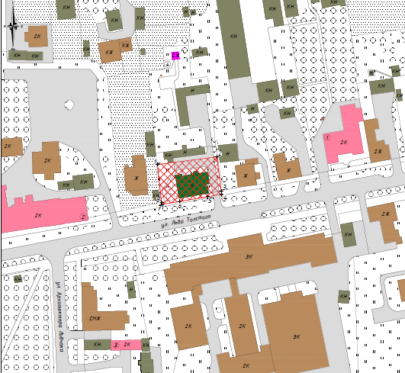

Условные обозначения:

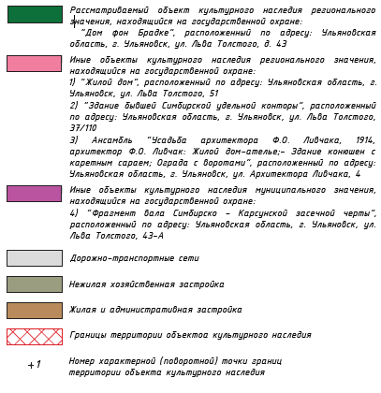

2. Координаты характерных точек границ территории объекта культурного наследия

Наименование (номер) характерной точки | Координаты характерных точек
Наименование (номер) характерной точки | Х | Y
1 | 2 | 3
1 | 506099.81 | 2256574.47
2 | 506104.48 | 2256610.52
3 | 506083.50 | 2256613.10
4 | 506081.71 | 2256613.32
5 | 506080.29 | 2256604.86
6 | 506077.45 | 2256587.95
7 | 506075.63 | 2256577.08
8 | 506076.65 | 2256576.97
1 | 506099.81 | 2256574.47

_________________

